
Vonkje van Hoop bij zondag 2 november 2025

Kracht putten uit een band van liefde

“Een mens leeft maar kort”,
zegt psalm 103.
“Hij is als een bloem in het gras
die maar heel even bloeit.
De wind gaat waaien
en de bloem verdwijnt,
niemand weet meer waar hij stond.
Maar de liefde van de Heer
verdwijnt nooit.”
Wat een hoopvolle gedachte!
Sommige mensen kregen
een lang leven toebedeeld.
Anderen ontvielen ons veel te vroeg.
Dat doet nog veel meer pijn.
Het is altijd moeilijk
om zonder onze geliefden verder te gaan,
tot ook onze tijd gekomen is.

Op 2 november gedenken we onze lieve doden.
En we nemen hun kruisje mee naar huis.
In tastend geloof hopen we dat ze voor altijd
geborgen zijn bij onze God van Liefde.
We vertrouwen erop dat ze verder leven
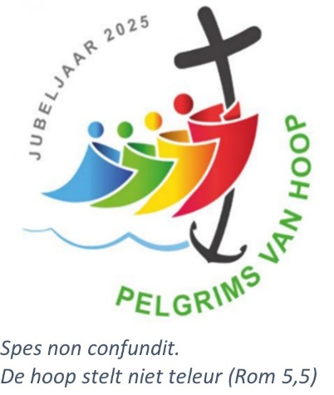
in een wereld zonder pijn en zorgen.
We hopen hen eens terug te zien.
En we blijven hen graag zien,
over de dood heen.
“De draad is niet gebroken”,
schreef immers Sint-Augustinus.

Met Huub Oosterhuis bidden we:
“God, leg hen als een zegel
aan uw hart, als een zegel op uw arm,
want sterk als de dood
is de liefde.”

Uit die liefde putten we kracht
om verder te gaan.

Mia Verbanck

